**11. MODUL NILAI**

**PERSIAPAN**

1. Buka terminal -> Ketik “php artisan make:controller NilaiController -r”

**ROUTE**

1. Buka folder routes. Buka file web.php
2. Use NilaiController pada file web.php **:**



1. Tambahkan routes dibawah ini pada web.php :

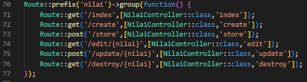

**VIEW**

1. Buka folder resources/views -> Buat folder dengan nama nilai
2. Dalam folder nilai, buat 3 file dengan nama index.blade.php, create.blade.php, edit.blade.php
3. Buka file index.blade.php
4. Buat pada index.blade.phpseperti berikut :

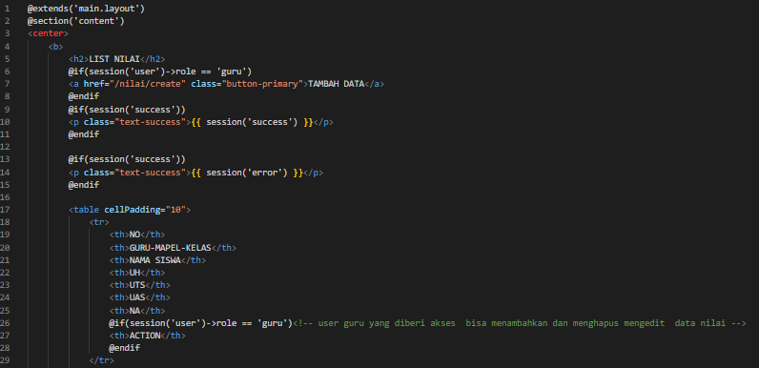

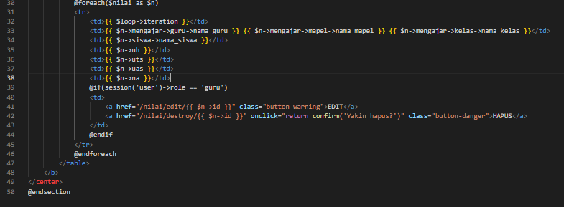

1. Buka file create.blade.php
2. Buat pada create.blade.phpseperti berikut :

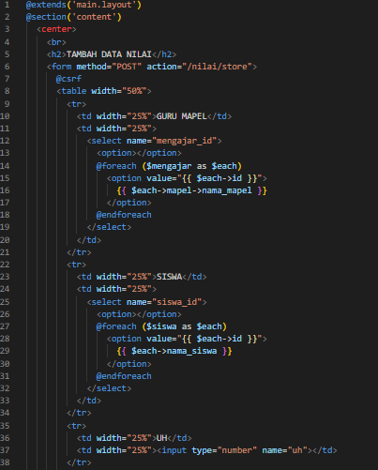

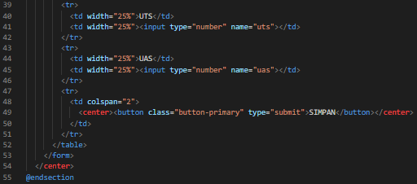

1. Buka file edit.blade.php
2. Buat pada edit.blade.phpseperti berikut :

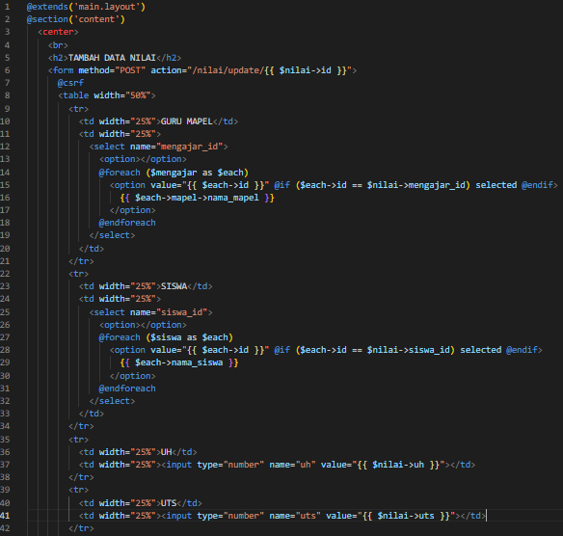

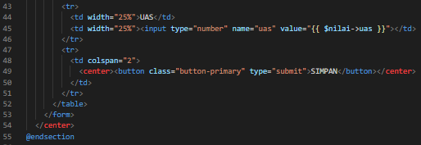

**CONTROLLER**

1. Buka folder App\Http\Controllers -> Buka file NilaiController.php
2. Buat pada file NilaiController.phpseperti berikut :

